צילה תל אור

פרטים אישייםהדפסה
צילה תל אור (לוי)
בת בן ציון ורחל
נולדה ב: תל אביב,ישראל
ב: 01/01/1926
שרות בצבא: בריטניה
חיל אויר
יחידה: WAAF
תפקיד: נהגת
נפטרה ב כפר מנחם ישראל
ב: 23/09/1995

קורות חיים
נולדה בתל אביב בשנת 1926 לרחל ובן ציון לוי. האב פירנס את משפחתו כעגלון "דיליז'נסים". רכשה השכלה עממית בבי"ס פיק"א והמשיכה אל לימודיה ב"משק הפועלות". באותו הזמן הצטרפה לתנועת "גורדוניה".
בשנת 1942, בגיל 16, החליטה להתגייס לצבא הבריטי ליחידה ה RAF. היא שירתה כנהגת והשתחררה בדרגת קורפורל .
לאחר שחרורה מהצבא נישאה ונולד לה בן. בשנת 1950 התגרשה מבעלה והגיעה כאם חד הורית לקיבוץ כפר מנחם. כאן פגשה את בעלה מאיר (מיורק) ונולדו להם שני בנים . במשך כל חייה עבדה במגוון עבודות בקיבוץ. המשפחה כולה התברכה בכישרונות מוזיקליים, ולעיתים קרובות התארגנו לתזמורת שניגנה ושרה להנאת כולם. נפטרה ונקברה בכפר מנחם בשנת 1995 .

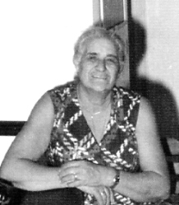
קישורים נוספים

